桂林电子科技大学毕业论文标题
牛嘉贺
摘要应概括论文的主要信息，应具有独立性和自含性，即不阅读论文的全文，就能获得必要的信息。摘要内容一般应包括研究目的、内容、方法、成果和结论，要突出论文的创造性成果或新见解，不要与绪论相混淆。语言力求精练、准确，以300-500 字为宜。关键词是供检索用的主题词条，应体现论文特色，具有语义性，在论文中有明确的出处，并应尽量采用《汉语主题词表》或各专业主题词表提供的规范词。关键词与摘要应在同一页，在摘要的下方另起一行注明，一般列 3-5 个，按词条的外延层次排列（外延大的排在前面）。
The content of the English abstract is the same as the Chinese abstract, 250-400 content words are appropriate. Start another line below the abstract to indicate English.
随着人工智能和第五代移动通信技术等系统技术的发展，推动着半导体行业在移动便携设备、高性能计算机、自动驾驶、物联网和大数据等应用领域的发展^{[1]}，同时也推动着电子芯片向着小型化和高集成化方向发展快速发展^{[2]}。 在过去的几十年里处理器上的晶体管数量依照摩尔定律的预测呈现出指数级的增长趋势，如这张50年间的微处理器的发展趋势图(3.1)所示。 ……
1 课题背景及意义
2 相关理论和技术介绍
2.1 大语言模型概述
大语言模型（Large Language Models，简称LLM）是一种基于深度学习方法构建的自然语言处理模型。 该类模型通过海量文本数据训练学习语言的语法结构、语义信息以及上下文之间的关系。 与传统的自然语言处理模型相比，大语言模型拥有更多的可学习参数，通常达到数十亿甚至数千亿级 别，巨大的参数量让它具备了更强的泛化能力和上下文理解能力。 目前，大语言模型的主流架构通常基于Transformer模型。
2.1.1 Transformer模型
Transformer模型是一种基于自注意力机制的神经网络模型，由Vaswani等人在2017年提出[Attention?,is?,all?,you?,need?]。 相比于传统的循环神经网络（RNN）和长短期记忆网络（LSTM），Transformer仅依靠自注意力 机制来建模序列数据之间的关系。这使得Transformer具备两个关键优势：一是拥有更好的并行性和更高的 训练效率；二是缓解了RNN在处理长序列时面临的梯度消失或爆炸问题。
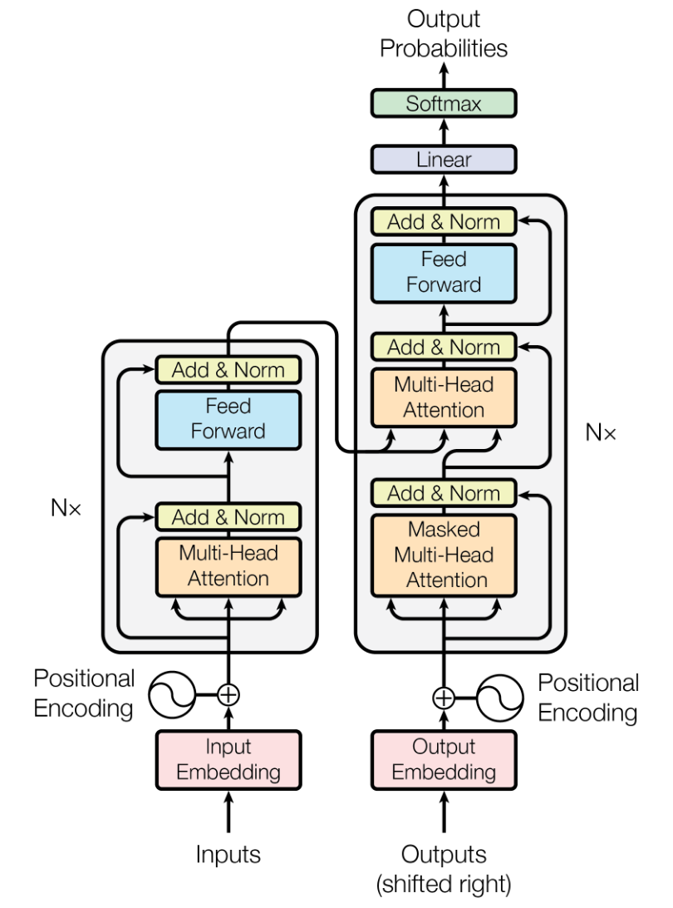
Figure 1: Figure 1: Transformer结构图
如图2.1所示，Transformer模型由编码器和解码器两个部分组成。编码器对输入序列进行特征提取，将其编码为 高维的连续向量；解码器根据编码结果逐步生成输出序列。 编码器由多层相同的子层堆叠而成，每一层主要包含多头自注意力机制（Multi-Head Self-Attention）和前馈神经 网络（Feed Forward Network）两个子模块，并在每个子模块后引入残差连接（Residual Connection）与层归一 化（Layer Normalization），以增强模型的训练稳定性与表达能力。解码器同样由多层结构组成，在每一层中除了 包含与编码器类似的多头自注意力和前馈网络外，还额外引入了编码器-解码器注意力机制（Encoder-Decoder Attention），用于融合输入序列的语义信息。同时，解码器中的自注意力采用掩码机制（Masked Self-Attention） ，以保证在生成过程中不会利用未来时刻的信息，从而符合自回归生成的特性。
自注意力机制是Transformer的核心组成部分，其基本思想是通过计算序列中各元素之间的相关性，动态分配不同位置之间的信息权重。在具体计算过程中， 每个输入向量首先被映射为查询（Query）、键（Key）和值（Value）三个向量，通过计算Query与Key之间的相似度来衡量不同位置之间的关联程度，并经过归一化处理得到注意力权重， 最终对Value进行加权求和，从而获得新的特征表示。该机制使模型能够在全局范围内建模序列依赖关系，有效捕捉长距离语义信息，同时支持并行计算，显著提升了模型的训练效率与表达能力。
其计算过程通常采用缩放点积注意力（Scaled Dot-Product Attention），其表达式如下：
$$Attention(Q,K,V)=softmax(\frac{QK^{T}}{\sqrt{d_{k}}})V$$ | $$(1)$$
其中，$Q$、$K$、$V$分别表示查询、键和值矩阵，$d_{k}$表示键向量的维度。通过对$QK^{T}$进行缩放处理，可以避免在维度较大时点积结果过大，从而使softmax函数进入梯度较小的区域，影响模型训练效果。
在实际应用中，Transformer进一步引入多头注意力机制（Multi-Head Attention），通过并行地执行多组注意力计算，使模型能够从不同子空间对序列信息进行建模，从而增强特征表达能力。
2.1.2 典型大模型介绍
当前主流大语言模型大多采用基于解码器（Decoder-only）的架构。GPT（Generative Pre-trained Transformer）是典型的基于Decoder-only结构的大语言模型代表。该类模型采用自回归方式进行训练，通过逐步预测下一个词的方式生成文本，从而具备较强的语言生成能力。随着模型规模的不断扩展，GPT在对话生成、文本续写以及问答等任务中表现出良好的泛化能力。
2.2 检索增强生成（RAG）技术
检索增强生成（Retrieval-Augmented Generation，简称RAG）是一种将信息检索与文本生成相结合的方法，旨在提升大语言模型在知识密集型任务中的表现。相比于仅依赖模型参数进行生成的方式，RAG通过引入外部知识库，为模型提供更加准确和及时的信息支持。
在传统的大语言模型中，模型的知识主要来源于预训练阶段所学习到的参数信息，这种方式虽然具备较强的泛化能力，但在面对专业领域问题或最新信息时，容易出现知识缺失或生成不准确的问题。RAG通过在生成过程中引入检索模块，有效缓解了上述问题。
RAG的基本流程通常包括两个阶段：首先，根据用户输入的问题，从外部知识库中检索出与之相关的文本片段；然后，将检索到的内容与原始问题进行融合，一同输入到大语言模型中进行生成，从而得到更加准确和可靠的回答。
在系统实现中，检索模块通常基于向量检索技术，将文本数据转换为向量表示，并通过相似度计算（如余弦相似度）获取与查询最相关的内容。生成模块则基于大语言模型（如Qwen），对检索结果进行理解与整合，最终生成自然语言形式的回答。
通过引入RAG技术，可以在不显著增加模型参数规模的情况下，有效提升系统在问答任务中的准确性与可解释性，因此被广泛应用于智能问答系统中。
2.3 向量检索与Embedding技术
在检索增强生成（RAG）框架中，检索模块的核心在于如何高效地从大规模文本数据中获取与用户查询最相关的信息。为此，通常采用向量检索与Embedding技术，将文本从离散符号表示映射到连续向量空间，从而实现基于语义的相似度匹配。
Embedding技术是指通过预训练模型将文本映射为固定维度的向量表示，使得语义相似的文本在向量空间中的距离更近。相比传统的基于关键词匹配的方法，Embedding能够更好地捕捉文本的深层语义信息，从而提升检索的准确性与鲁棒性。
在具体实现中，系统首先将知识库中的文本数据进行向量化处理，构建向量索引；在接收到用户查询后，将查询语句同样转换为向量表示，并通过相似度计算（如余弦相似度）在向量空间中进行匹配，选取与查询最相关的若干文本片段作为检索结果。
本系统采用基于Transformer结构的文本嵌入模型（bge模型）进行向量表示学习。该类模型通过对大量语料进行训练，能够生成高质量的语义向量表示，从而提升检索效果。在此基础上，结合高效的向量检索算法，实现对大规模数据的快速查询。
通过引入Embedding与向量检索技术，系统能够突破传统关键词匹配的限制，实现语义层面的信息检索，为后续的大语言模型生成提供更加准确的上下文信息。
3 课题背景及意义
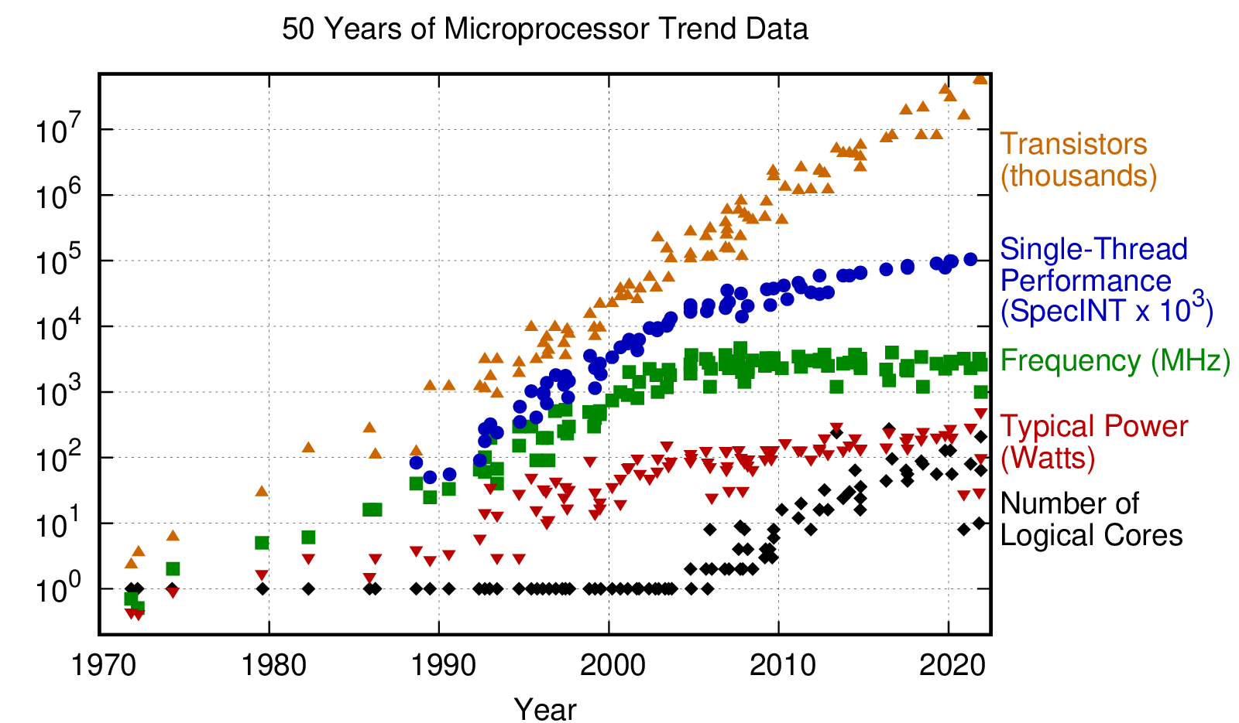
Figure 2: Figure 2: 近50年微处理器发展趋势
同一行中的子图之间要留有空间，不要占满！否则会自动换行！
子图之间空一行表示换行。
Figure 3: Figure 3: 三种强化传热途径示意图
4：相关理论基础及结构设计要求与思路。本章主要分为……。
5：基于嵌入式散热模块的微通道流动与传热性能研究。本章研究了几种……。
6：基于嵌入式散热模块的微通道多目标优化分析。本章在5完成基于……。
7: 基于MC-RPF的多热源散热结构设计分析及压降优化。本章在6完成MC-RPF多目标优化……。
8：全文总结与展望。本次研究工作进行总结，并根据全文研究过程中……。
4 表格示例
可使用excel绘制表格，然后粘贴到以下网站中生成latex表格代码。
推荐网站如下：
https://www.tablesgenerator.com/
https://www.latex-tables.com/
4.1 普通三线表示例
普遍学者认为，微通道指的是水力直径在 $10 μm$ 到 $1000 μm$ 范围内的通道（也有观点认为是 $1 μm$ 到 $100 μm$）所构成的换热器。 以下是较为常见的微通道尺寸分类，可以参见[tab:division-of-microchannels]。

4.2 跨页表格示例
@cccccc@
标准序 & 运行序 & $H_{rib} (mm)$ & $H_{pf} (mm)$ & $N_{pf}$ & $N_{ac}$
表 RSM仿真实验规划表 (续)
标准序 & 运行序 & $H_{rib} (mm)$ & $H_{pf} (mm)$ & $N_{pf}$ & $N_{ac}$
11 & 1 & 0.16 & 0.8 & 6 & 16
13 & 2 & 0.16 & 0.16 & 22 & 16
15 & 3 & 0.16 & 0.8 & 22 & 16
12 & 4 & 0.8 & 0.8 & 6 & 16
10 & 5 & 0.8 & 0.16 & 6 & 16
2 & 6 & 0.8 & 0.16 & 6 & 0
19 & 7 & 0.48 & 0.48 & 14 & 8
1 & 8 & 0.16 & 0.16 & 6 & 0
20 & 9 & 0.48 & 0.48 & 14 & 8
18 & 10 & 0.48 & 0.48 & 14 & 8
8 & 11 & 0.8 & 0.8 & 22 & 0
14 & 12 & 0.8 & 0.16 & 22 & 16
6 & 13 & 0.8 & 0.16 & 22 & 0
17 & 14 & 0.48 & 0.48 & 14 & 8
7 & 15 & 0.16 & 0.8 & 22 & 0
16 & 16 & 0.8 & 0.8 & 22 & 16
4 & 17 & 0.8 & 0.8 & 6 & 0
9 & 18 & 0.16 & 0.16 & 6 & 16
5 & 19 & 0.16 & 0.16 & 22 & 0
3 & 20 & 0.16 & 0.8 & 6 & 0
25 & 21 & 0.48 & 0.48 & 6 & 8
22 & 22 & 0.8 & 0.48 & 14 & 8
23 & 23 & 0.48 & 0.16 & 14 & 8
29 & 24 & 0.48 & 0.48 & 14 & 8
28 & 25 & 0.48 & 0.48 & 14 & 16
30 & 26 & 0.48 & 0.48 & 14 & 8
26 & 27 & 0.48 & 0.48 & 22 & 8
27 & 28 & 0.48 & 0.48 & 14 & 0
21 & 29 & 0.16 & 0.48 & 14 & 8
24 & 30 & 0.48 & 0.8 & 14 & 8
4.3 本章小节
本章介绍了基于嵌入式散热模块的微通道散热技术所涉及的基……
5 数学公式示例
5.1 公式示例
在本次研究中应用到计算流体动力学（Computational Fluid Dynamics，CFD）对研究对象进……。
5.1.1 普通带序号公式
$$\frac{∂u}{∂x}+\frac{∂v}{∂y}+\frac{∂v}{∂z}=0$$ | $$(2)$$
u，v，w 分别是 x，y，z 方向的速度分量。
5.1.2 需要对齐的多个带序号的公式
&号为对其对齐标记最好放置在计算符号之前，如=、+、-之前；
\\表示换行。
$$\begin{aligned}u&\frac{∂u}{∂x}+v\frac{∂u}{∂y}+w\frac{∂u}{∂z}=−\frac{1}{ρ_{f}}\frac{∂p}{∂x}+\frac{μ_{f}}{ρ_{f}}\left(\frac{∂^{2}u}{∂x^{2}}+\frac{∂^{2}u}{∂y^{2}}+\frac{∂^{2}u}{∂z^{2}}\right) \\ u&\frac{∂v}{∂x}+v\frac{∂v}{∂y}+w\frac{∂v}{∂z}=−\frac{1}{ρ_{f}}\frac{∂p}{∂y}+\frac{μ_{f}}{ρ_{f}}\left(\frac{∂^{2}v}{∂x^{2}}+\frac{∂^{2}v}{∂y^{3}}+\frac{∂^{2}v}{∂z^{3}}\right) \\ u&\frac{∂w}{∂x}+v\frac{∂w}{∂y}+w\frac{∂w}{∂z}=−\frac{1}{ρ_{f}}\frac{∂p}{∂z}+\frac{μ_{f}}{ρ_{f}}\left(\frac{∂^{2}w}{∂x^{2}}+\frac{∂^{2}w}{∂y^{2}}+\frac{∂^{2}w}{∂z^{2}}\right)\end{aligned}$$ | $$(3)$$
$ρ_{f}$ 和 $μ_{f}$ 分别是冷却剂的密度和动态粘度，p 是冷却剂压力。
5.1.3 需要换行对齐的长公式
$$\begin{aligned}f_{3}&=6.272+3.02H_{rib}+6.08H_{pf}+0.0368N_{pf}−0.8848N_{ac}+0.04381N_{ac}^{2} \\ &+6.35H_{rib}×H_{pf}−0.3602H_{rib}×N_{ac}−0.5497H_{pf}×N_{ac}\end{aligned}$$ | $$(4)$$
5.1.4 其他公式示例
find Hrib,Hpf,Npf,Nacmin F(Hrib,Hpf,Npf,Nac)=min{f1,f2,f3}s.t. 0.2≤Hrib≤0.8s.t. 0.2≤Hpf≤0.8s.t. 6≤Npf≤22, Npf∈Os.t. 0≤Nac≤16, Nac∈E | $$(5)$$
6 列表与符号示例
6.1 概述
本章在5完成基……。
6.2 列表示例
6.2.1 普通列表示例
- 在基板内部进行微通道散热以缩短传热路径，见[fig:LTCC-Microchannels]；
- 在基板内嵌入散热模块减少整体热阻，提高热传导效率，见[fig:Embedded-cooling-module]；
- 在嵌入式散热模块上制作针鳍或肋增强对流传热，以进一步减小热阻，见[fig:Rib-pin-fin]。
6.2.2 标号为阿拉伯数字的列表
- 基于嵌入式散热模块的微通道流动与传热性能研究。 将三种带有嵌入式散热模块的微通道：带有针鳍…… 最终选用MC-RPF作为核心散热结构；
- 分析几何参数对带有针鳍-肋嵌入式散热模块微通道流动与传热的影响。 主要研究……；
- 对采用针鳍-肋嵌入式散热模块的微通道进行多目标优化。 采用响应面分析法（Response Surface Methodology，RSM）与……；
- 基于MC-RPF的多热源散热结构设计分析。 为解决在多热源应……；
- 基于MC-RPF的多热源散热结构压降优化。 以压降损失相关理论为指导依据，……。
6.2.3 自定义列表标号
NSGA-Ⅱ具体操作步骤如下：
- 随机生成初始化种群，设置代数$Gen=0$;
- 判断是否生成第一代种群，如已生成则令其代数$Gen=2$，否则进行快速非支配排序、选择、SBX、PM生成第一代子群，并设置代数$Gen=2$；
- 将父代与子代的种群进行合并形成新的父代种群；
- 判断是否生成新的父代种群，如果未生成则进行快速非支配排序、拥挤度计算、精英策略选择操作以生成新的父代；
- 对新生成的父代进行选择、SBX、PM操作生成新子群；
- 判断当前代数是否小于设置的最大代数，若小于设置的最大代数则返回步骤三进行循环，否则，NSGA-Ⅱ结束运行。
6.3 本章小节
6.4 空白符号
1em: ab
2em: ab
1/6个em: a b 或 ab
0.5个em: ab
空格: a b
硬空格: a b
指定宽度1pc: a b
指定宽度-1em: a b
指定宽度1em: a b
指定宽度35pt: ab
占位宽度为xyz: ab
6.5 LaTeX控制符
# $ { } ~ _ ^ \ &
7 算法与定理示例
7.1 算法示例
算法示例如下：
initialization
7.2 定理定义的使用示例
如果时域混合场积分方程是时域电场积分方程与时域磁场积分方程的线性组合。
Proof. 由于时域混合场积分方程是时域电场积分方程与时域磁场积分方程的线性组合，因此时域混合场积分方程时间步进算法的阻抗矩阵特征与时域电场积分方程时间步进算法的阻抗矩阵特征相同。 ◻
时域积分方程方法的研究近几年发展迅速，在本文研究工作的基础上，仍有以下方向值得进一步研究。
因此时域混合场积分方程时间步进算法的阻抗矩阵特征与时域电场积分方程时间步进算法的阻抗矩阵特征相同。
8 全文总结与展望
内容主要为：概括研究结果，指出其创新处和价值点；指出本设计（论文）未研究或不足之处；对事物发展或研究领域研究发展的展望
8.1 全文总结
后续工作展望
[1] LAU J H. Recent Advances and Trends in Advanced Packaging[J/OL]. IEEE Transactions on Components, Packaging and Manufacturing Technology, 2022, 12(2): 228-252. DOI:10.1109/TCPMT.2022.3144461.
[2] SADIQUE H. MURTAZA Q. SAMSHER. Heat Transfer Augmentation in Microchannel Heat Sink Using Secondary Flows: A Review[J/OL]. International Journal of Heat and Mass Transfer, 2022, 194: 123063[2022-08-23]. DOI:10.1016/j.ijheatmasstransfer.2022.123063.

